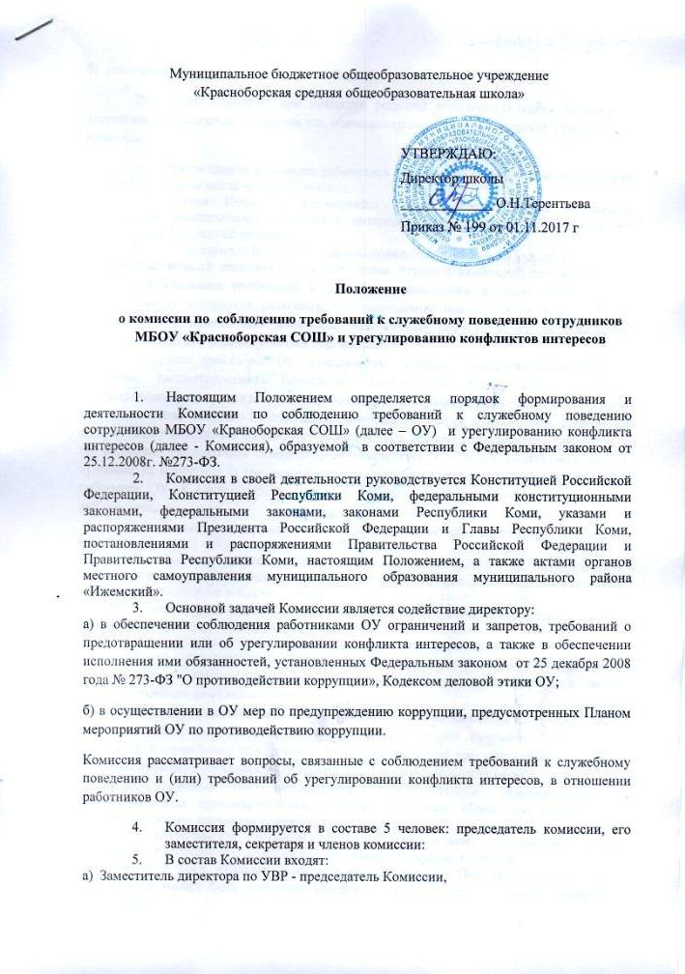

б) работники школы

Все члены Комиссии при принятии решений обладают равными правами. В отсутствие председателя Комиссии его обязанности исполняет заместитель председателя Комиссии.

1. Число членов Комиссии, работников ОУ, должно составлять не менее одной четверти от общего числа членов Комиссии.
2. Состав Комиссии формируется таким образом, чтобы исключить возможность возникновения конфликта интересов, который мог бы повлиять на принимаемые Комиссией решения.
3. В заседаниях Комиссии с правом совещательного голоса участвуют:

а) непосредственный директор ОУ, в отношении которого Комиссией рассматривается вопрос о соблюдении требований к служебному поведению и (или) требований об урегулировании конфликта интересов, и определяемые председателем Комиссии два работника ОУ, занимающие должности аналогичные работнику ОУ, в отношении которого Комиссией рассматривается этот вопрос;

б) другие работники ОУ; специалисты, которые могут дать пояснения по вопросам, рассматриваемым Комиссией; должностные лица органов местного самоуправления; представители заинтересованных организаций; представитель работника ОУ, в отношении которого Комиссией рассматривается вопрос о соблюдении требований к служебному поведению и (или) требований об урегулировании конфликта интересов, - по решению председателя Комиссии, принимаемому в каждом конкретном случае отдельно, не менее чем за три дня до дня заседания комиссии, на основании ходатайства работника ОУ, в отношении которого комиссией рассматривается этот вопрос, или любого члена комиссии.

1. Заседание Комиссии считается правомочным, если на нем присутствует не менее двух третей от общего числа членов Комиссии.
2. При возникновении прямой или косвенной личной заинтересованности члена Комиссии, которая может привести к конфликту интересов при рассмотрении вопроса, включенного в повестку дня заседания Комиссии, он обязан до начала заседания заявить об этом. В таком случае соответствующий член Комиссии не принимает участия в рассмотрении указанного вопроса.
3. Основаниями для проведения заседания Комиссии являются:

а) ходатайство председателя Комиссии, материалов проверки, свидетельствующих о несоблюдении работником ОУ требований к служебному поведению и (или) требований об урегулировании конфликта интересов;

б) ходатайство председателя либо заместителя председателя Комиссии или любого члена Комиссии, касающееся обеспечения соблюдения работником Управления образования требований к служебному поведению и (или) требований об урегулировании конфликта интересов либо осуществления в ОУ мер по предупреждению коррупции.

1. Комиссия не рассматривает сообщения о преступлениях и административных правонарушениях, а также анонимные обращения, не проводит проверки по фактам нарушения служебной дисциплины.
2. Председатель Комиссии при поступлении к нему в письменной форме информации, содержащей основания для проведения заседания комиссии:

а) в течение 3 дней назначает дату заседания Комиссии. При этом дата заседания Комиссии не может быть назначена позднее 7 дней со дня поступления указанной информации;

б) организует ознакомление работника ОУ, в отношении которого Комиссией рассматривается вопрос о соблюдении требований к служебному поведению и (или) требований об урегулировании конфликта интересов, его представителя, членов комиссии и других лиц, участвующих в заседании комиссии, с информацией, поступившей в ОУ и с результатами её проверки;

в) рассматривает ходатайства о приглашении на заседание Комиссии лиц, указанных в [подпункте "б" пункта](file:///C:\Documents%20and%20Settings\Admin\Мои%20документы\Мои%20документы\Users\1\Documents\16.doc#Par299) 8 настоящего Положения, принимает решение об их удовлетворении (об отказе в удовлетворении) и о рассмотрении (об отказе в рассмотрении) в ходе заседания Комиссии дополнительных материалов.

1. Заседание Комиссии проводится в присутствии работника ОУ, в отношении которого рассматривается вопрос о соблюдении требований к служебному поведению и (или) требований об урегулировании конфликта интересов. При наличии письменной просьбы работника ОУ о рассмотрении указанного вопроса без его участия заседание Комиссии проводится в его отсутствие. В случае неявки работника ОУ или его представителя на заседание Комиссии при отсутствии письменной просьбы работника ОУ о рассмотрении указанного вопроса без его участия рассмотрение вопроса откладывается. В случае вторичной неявки работника ОУ или его представителя без уважительных причин Комиссия может принять решение о рассмотрении указанного вопроса в отсутствие работника ОУ.
2. На заседании Комиссии заслушиваются пояснения работника МБОУ «Красноборская СОШ» (с его согласия) и иных лиц, рассматриваются материалы по существу предъявляемых работнику ОУ претензий, а также дополнительные материалы.
3. Члены Комиссии и лица, участвовавшие в ее заседании, не вправе разглашать сведения, ставшие им известными в ходе работы Комиссии.
4. По итогам рассмотрения вопроса, указанного в [абзаце втором подпункта "а" пункта 1](file:///C:\Documents%20and%20Settings\Admin\Мои%20документы\Мои%20документы\Users\1\Documents\16.doc#Par305)1 настоящего Положения, Комиссия принимает одно из следующих решений:

а) установить, что работник ОУ соблюдал требования к служебному поведению и (или) требования об урегулировании конфликта интересов;

б) установить, что работник ОУ не соблюдал требования к служебному поведению и (или) требования об урегулировании конфликта интересов. В этом случае Комиссия рекомендует директору применить к работнику ОУ конкретную меру ответственности.

О принятом решении Комиссия направляет гражданину письменное уведомление в течение одного рабочего дня и уведомляет его устно в течение трех рабочих дней.

1. По итогам рассмотрения вопросов, указанных в подпунктах «а», «б» пункта 11 настоящего Положения, при наличии к тому оснований Комиссия может применять иное решение, чем это было предусмотрено настоящим Положением. Основания и мотивация принятия такого решения должны быть отражены в протоколах заседании Комиссии.
2. Для исполнения решений Комиссии могут быть подготовлены проекты приказов директора, которые в установленном порядке представляются на рассмотрение директору.
3. Решения Комиссии по вопросам, указанным в пункте 11 настоящего Положения, принимаются тайным голосованием (если Комиссия не примет иное решение) простым большинством голосов присутствующих на заседании членов Комиссии.
4. Решения Комиссии оформляются протоколами, которые подписывают члены Комиссии, принимавшие участие в ее заседании. Решения Комиссии, для директора ОУ носят рекомендательный характер.
5. В протоколе заседания Комиссии указываются:

а) дата заседания Комиссии, фамилии, имена, отчества членов Комиссии и других лиц, присутствовавших на заседании;

б) формулировка каждого из рассматриваемых на заседании Комиссии вопросов с указанием фамилии, имени, отчества, должности работника МБОУ «Красноборская СОШ», в отношении которого рассматривается вопрос о соблюдении требований к служебному поведению и (или) требований об урегулировании конфликта интересов;

в) предъявляемые к работнику ОУ претензии, материалы, на которых они основываются;

г) содержание пояснений работника ОУ и других лиц по существу предъявляемых претензий;

д) фамилии, имена, отчества выступивших на заседании лиц и краткое изложение их выступлений;

е) источник информации, содержащей основания для проведения заседания комиссии, дата поступления информации в ОУ;

ж) другие сведения;

з) результаты голосования;

и) решение и обоснование его принятия.

1. Член Комиссии, не согласный с ее решением, вправе в письменной форме изложить свое мнение, которое подлежит обязательному приобщению к протоколу заседания комиссии и с которым должен быть ознакомлен работник ОУ.
2. Копии протокола заседания Комиссии в течение 3 дней со дня заседания направляются директору ОУ, полностью или в виде выписок из него – работнику ОУ, а также по решению Комиссии - иным заинтересованным лицам.
3. Директор ОУ рассматривает протокол заседания Комиссии и вправе учесть в пределах своей компетенции содержащиеся в нем рекомендации при принятии решения о применении к работнику ОУ мер ответственности, предусмотренных нормативными правовыми актами Российской Федерации, а также по иным вопросам организации противодействия коррупции. О рассмотрении рекомендаций Комиссии и принятом решении директора ОУ в письменной форме уведомляет Комиссию в месячный срок со дня поступления к нему протокола заседания Комиссии. Решение директора ОУ оглашается на ближайшем заседании Комиссии и принимается к сведению без обсуждения.
4. В случае установления Комиссией признаков дисциплинарного проступка в действиях (бездействии) работника ОУ информация об этом представляется директору ОУ для решения вопроса о применении к работнику ОУ мер ответственности, предусмотренных нормативными правовыми актами Российской Федерации.
5. В случае установления Комиссией факта совершения работником действия (факта бездействия), содержащего признаки административного правонарушения или состава преступления, председатель Комиссии обязан передать информацию о совершении указанного действия (бездействии) и подтверждающие такой факт документы в правоприменительные органы в течение 3 дней, а при необходимости - немедленно.
6. Копия протокола заседания Комиссии или выписка из него приобщается к личному делу работника, в отношении которого рассмотрен вопрос о соблюдении требований к служебному поведению и (или) требований об урегулировании конфликта интересов.
7. Организационно-техническое и документационное обеспечение деятельности Комиссии, а также информирование членов Комиссии о вопросах, включенных в повестку дня, о дате, времени и месте проведения заседания, ознакомление членов Комиссии с материалами, представляемыми для обсуждения на заседании Комиссии.